Урок-праздник внеклассного чтения с элементами развития речи в 1 классе.
Учителя начальных классов ГБОУ СОШ №404
Колпинского района города Санкт-Петербурга
Сумериной Елены Геннадьевны.

Тема урока. К Д Ушинский «Ярмарка»
Цели.
Учебные.
1. Знакомство учащихся с детской книгой как явлением культуры, ее структурой, видами, жанрами, темами;
2.Формировать умения и навыки на основе изучения речеведческой теории . ( произносительную сторону речи, лексические понятия, синтаксические и тестовые)
Развивающие:
3.Расширять читательский кругозор учащихся, формировать привычку к выбору книг.
Воспитывающие:
4.Воспитывать интерес к русским традициям.
Ход урока.
1. Организация класса.
Сегодня у нас необычный урок. Вы сегодня очень нарядные (дети одеты в русские народные костюмы)
А когда люди наряжаются, куда они идут?
На какой праздник мы сегодня отправимся? ( Ярмарка)
2. Сообщение темы урока.
Прежде чем идти на праздник, давайте заглянем в книжную лавку, встретившуюся у нас на пути.
Книги какого писателя нам там встретились?
( КД Ушинского)
Какие рассказы его вы уже читали?
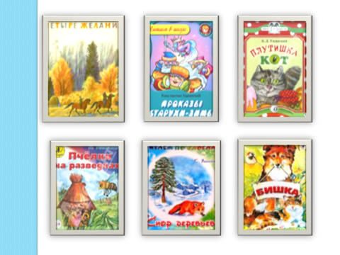
Как назывался наш последний рассказ?
( « Ярмарка»)
3. Лексическая работа.
Что такое ярмарка?
Ярмарка это торг, базар, который устраивают в определённом месте и в определённое время года, на котором бывают определённые увеселения.
Давайте сегодня побываем на такой ярмарке.

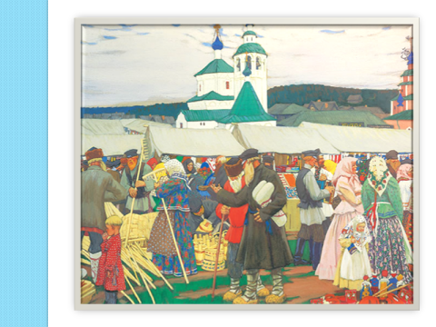
Что нам надо?
Книжная лавка у нас есть. Кто нам нужен?
Как называют человека, который торгует книгами?

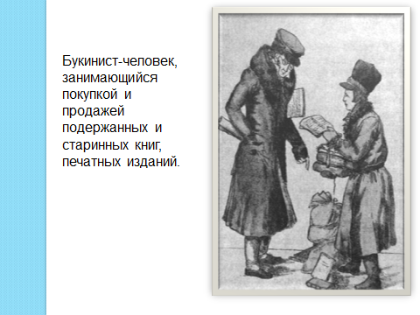

Букинист. Кто ещё нам нужен?

Купец.
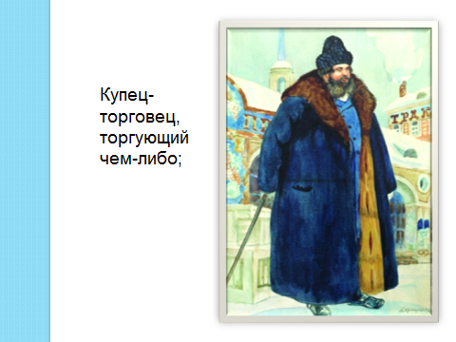
Кто он такой?

Как называют торговцев лошадьми ? (барышники)
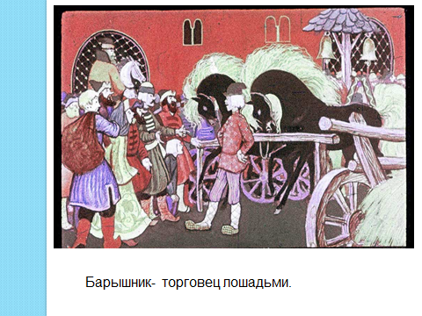

На ярмарке построили балаган. Для чего?

БАЛАГАН (от перс. balahana – верхняя комната, балкон). Термин имеет несколько значений:
1. Временная постройка для народных увеселительных, ярмарочных зрелищ (театральных представлений, передвижных зверинцев, торговых палаток и т.п.). В этом значении термин установился в 18 в. и был распространен до начала 20 в.

Нас встречает паяц ( клоун) и его смешная кукла полишинель.

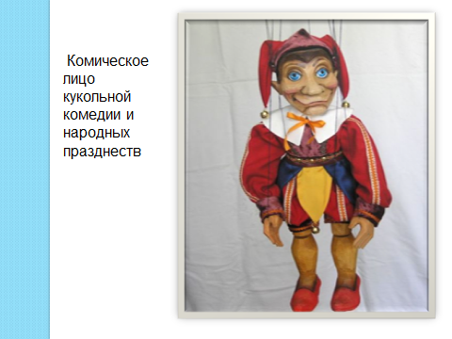

(Все выделенные слова напечатаны на доске.)
Можно ли начинать ярмарку?
( Нет, торговцы должны похвалить свой товар)
Заклички.
Ярмарка, ярмарка,
Огневая, яркая,
Плясовая, жаркая.
Глянешь – налево
Лавки с товаром.
Глянешь – направо
Веселье даром.

Подходи честной народ.
Вы поверьте мне, друзья:
Без обману здесь нельзя.
Бросьте, не спорьте, покупайте,
Время даром не теряйте!

1.Тары – бары растабары,
Есть хорошие товары.
Не товар, а сущий клад
Забирайте нарасхват.

2.Иголки не ломки
Нитки, тесёмки,
Румяна, помада,
Кому чего надо?

3.Кому пирожки,
Горячие пирожки
С пылу, с жару,
Гривенник за пару.

4.Эй девчонки, эй мальчишки!
Посмотрите, что за книжки!
Есть рассказы, есть стихи .
Подойди, да и купи!

5.Вот горячий пирожок,
Покупай его дружок!
И с капустой и с вареньем
Покупай для наслажденья!
Пироги хороши,
Отдавай все гроши!

6.Не держи язык за зубами,
Покупай пироги с грибами.
Уж потешь меня, дружок,
Скушай этот пирожок

7.А вот пироги и пышки!
Налетай мальчишки!
С пылу, с жару,
Пятак за пару.

7.Колбаски, сосиски
для вас и вашей киски.
Налетай, покупай,
Торговать помогай!

8.Платки, петушки,
Расписные гребешки.
Небольшой расход,
Подходи честной народ.
Становитесь в ряд,
Забирайте всё подряд!

9.Люди, подходите-ка!
Платки поглядите-ка!

10.Мои куклы разбирай-ка!
Детям радость доставляй-ка!

11.Сами мы – рязанские!
Сельди – астраханские!
Налетай – покупай,
Выбирай – забирай!

- Какая должна быть ярмарка?
-Какие товары предлагают на ярмарке?
- Что значит « Грош цена» (Имеет малую ценность или не представляет никакой ценности, никуда не годится, ничего не стоит.)
-«Дешево и сердито» (Означающий что-либо невысокой стоимости, но достаточного качества)
-Для чего произносят заклички?
- Что сейчас делают современные продавцы, чтобы продать товар?

Что мы будем делать на ярмарке?
Найди лишнее слово.
Покупать
Смеяться
Плакать
Разговаривать
Петь
Шутить
Танцевать.
Ходить на голове
Найди лишние слова.
- Что значит ходить на голове? (Бурно шалить, проказничать; делать что хочется)
Какая должна быть ярмарка?
5.Создание ярмарки под музыку.
( Русский танец, игра на домре, фокусы, русские народные игры.)
6. Подведение итогов Рефлексия.
Понравилась ли вам ярмарка?
Что нового вы узнали о русской ярмарке?
Кто нам рассказал о ярмарке?
Помоги составить пословицу.

« Кто много читает, тот много знает»
«Чтение – вот лучшее учение»

